

|  |
| --- |
|  |
|  |

|  |
| --- |
| مرکز تحقیقات فضایی |

|  |
| --- |
| **عنوان اختصاری پروژه: پایش گیاهان زراعی** |
| **کد پروژه: SAP9996-01** |
| **کد فعالیت: SAP9996-01-03** |

|  |
| --- |
| **گزارش معماری نرم­افزار سامانه**  **پایش پارامترهای کمی گیاهان زراعی (گزارش فاز سوم)** |

|  |
| --- |
| **کد سند: MSRI- SAP9996-01-R-03/01** |
| **شماره ویرایش: 1/1** |
| **طبقه‌بندی: عادی** |
| **تاریخ: 97/06/12** |

تعداد کل صفحات: 22 صفحه

(با احتساب برگ روی جلد)

|  |
| --- |
| **استفاده از این سند صرفا توسط گیرندگان مجاز است.** |



**شناسنامه سند**

1. **مشخصات پروژه**

|  |  |  |  |  |  |
| --- | --- | --- | --- | --- | --- |
| **عنوان کامل پروژه** | طراحی و پیاده سازی سامانه پایش پارامترهای کمی گیاهان زراعی  با استفاده از داده های سنجش از دور | | | **مدیر پروژه** | داوود عاشورلو |
| **کد پروژه** | SAP9996-01 | **پژوهشکده (حوزه) مجری** | مرکز تحقیقات فضایی | **تاریخ شروع پروژه** | 21/12/95 |
| **کد فعالیت** | SAP9996-01-03 | | | **تاریخ خاتمه پروژه** | 20/06/97 |

1. **مشخصات سند**

|  |  |  |  |  |  |
| --- | --- | --- | --- | --- | --- |
| **عنوان سند** | گزارش معماری نرم­افزار سامانه پایش پارامترهای کمی گیاهان زراعی (گزارش فاز سوم) | | | **تعداد صفحات** | |
| **کل سند** | **22** |
| **طبقه‏بندی سند** | عادی | **کد سند** | MSRI- SAP9996-01-R-03/01 |
| **ويرايش** | 1/1 | **تاريخ ويرايش** | **97/06/12** | **پیوست‌ها** |  |

1. **جدول تهیه، تایید و تصویب در پژوهشکده (حوزه) مجری**

|  |  |  |  |  |
| --- | --- | --- | --- | --- |
|  | **سمت\*** | **نام و نام‌خانوادگی** | **امضا** | **تاریخ** |
| **تهيه‌کننده(گان)** | **مدير پروژه** |  |  |  |
| **تاييدکننده(گان)** | **رئیس اداره برنامه ریزی مرکز** |  |  |  |
| **تصویب‌کننده** | **رییس مرکز** |  |  |  |

**\* برای مواردی که مجری، حوزه دیگری غیر از پژوهشکده است، مثل مراکز یا گروه‌های پژوهشی مستقل و ... از سمت‌های معادل بر اساس نظر رییس حوزه استفاده شود.**

**شناسنامه سند (ادامه)**

1. **جدول تایید و تصویب در پژوهشگاه**

|  |  |  |  |  |
| --- | --- | --- | --- | --- |
|  | **سمت** | **نام و نام‌خانوادگی** | **امضا** | **تاریخ** |
| **تاييدکننده(گان)** | **مديران مرکز طراحی و توسعه سامانه‌های فضايي يا مدير پژوهش و فناوری (برحسب مورد)** |  |  |  |
| **ساير افراد (مانند معاون تضمين کيفيت، بهره‌بردار و ... براساس قرارداد يا نظر تصويب‌کننده و مديريت کنترل پروژه)** |  |  |  |
| **تصويب‏کننده** | **رييس مرکز طراحی و توسعه سامانه‏های فضايي يا معاون پژوهش و فناوری(برحسب مورد)** |  |  |  |

1. **جدول توزیع نسخ (گیرندگان)**

|  |  |  |  |
| --- | --- | --- | --- |
| **عنوان واحد** | **توزيع\*** | **عنوان واحد** | **توزيع** |
| **رياست پژوهشگاه فضايي ايران** |  | مديريت راهبرد و طراحي ماموريت |  |
| دفتر رياست، روابط عمومي و امور بين الملل |  | مديريت مهندسي سامانه‏هاي فضايي |  |
| مديريت حراست |  | مديريت آزمون و عمليات ميدان |  |
| اداره امور حقوقی |  | **معاونت اجرایی** |  |
| مدیریت نظارت و ارزيابي و پاسخگویی به شکایات |  | مدیریت توسعه منابع انسانی |  |
| مديريت بازرگاني خارجي |  | مدیریت پشتیبانی |  |
| مديريت طرح و برنامه | ⚫ | مدیریت امور مالی |  |
| **معاونت پژوهش و فناوري** |  | اداره تشکیلات و بهبود روش‌ها |  |
| مديريت آموزش و تحصيلات تكميلي |  | **سازمان فضایی ایران** |  |
| مديريت پژوهش و فناوري | 🗸 | **پژوهشکده سامانه‌های حمل‏و‏نقل فضایی** |  |
| مديريت دانش |  | **پژوهشکده سامانه‌های ماهواره** |  |
| **معاونت تضمين كيفيت و ايمني** |  | **پژوهشکده مکانیک** |  |
| مديريت مهندسي تضمين كيفيت |  | **پژوهشکده مواد و انرژی** |  |
| مديريت كاليبراسيون و استاندارد |  | **پژوهشکده رانشگرهای فضایی** |  |
| مديريت ايمني و محيط زيست |  | مرکز تحقیقات فضایی | 🗸 |
| **مرکز طراحي و توسعه سامانه‏هاي فضايي** |  |  |  |
| ساير گيرندگان: | | | |

**\*توزیع نسخ بر اساس علامت‌های زیر انجام می‌شود:**

🗸: سند برای این واحدها ارسال می‌شود.

⚫: سند برای این واحدها ارسال نمی‌شود و صرفا اطلاع‌رسانی می‌شود.

1. **تایید مرکز اسناد**

|  |  |  |  |
| --- | --- | --- | --- |
| **مديريت دانش (مرکز اسناد) پژوهشکده مجری** |  | **مديريت دانش (مرکز اسناد) پژوهشگاه فضايي ايران** |  |
| **نام و نام‌خانوادگی: . . . . . . . . . . . . . . . . . . . . . . .** |  | **نام و نام‌خانوادگی: . . . . . . . . . . . . . . . . . . . . . . .** |  |
| **تاريخ: . . . . . . . . . . . . . . . . .** |  | **تاريخ: . . . . . . . . . . . . . . . . .** |  |
| مهر و امضا |  | مهر و امضا |  |

**شناسنامه سند (ادامه)**

1. **جدول مشخصات و شرح وظایف دست‌اندرکاران تدوین سند\***

|  |  |  |  |  |  |  |  |
| --- | --- | --- | --- | --- | --- | --- | --- |
| رديف | **نام و نام‌خانوادگی** | **آخرین مدرک تحصیلی** | **رشته تحصیلی** | **مرتبه علمی\*\*** | **محل کار** | **شرح وظایف** | **درصد مشارکت** |
| 1 | پدرام شاه صفی | کارشناسی ارشد | فناوری اطلاعات | کارشناس | مرکز تحقیقات فضایی |  | 40 |
| 2 | سارا رجب زاده | کارشناسی ارشد | فناوری اطلاعات | کارشناس | مرکز تحقیقات فضایی |  | 40 |
| 3 | شاهرخ جلیلیان |  |  | مدیر نرم افزار | مرکز تحقیقات فضایی |  | 20 |
|  |  |  |  |  |  |  |  |
|  |  |  |  |  |  |  |  |
|  |  |  |  |  |  |  |  |
|  |  |  |  |  |  |  |  |
|  |  |  |  |  |  |  |  |
|  |  |  |  |  |  |  |  |
|  |  |  |  |  |  |  |  |
|  |  |  |  |  |  |  |  |
|  |  |  |  |  |  |  |  |
| **جمع** | | | | | | | **100** |

**\*منظور کلیه افرادی است که در انجام فعالیت‏های مرتبط با این سند نقش اصلی داشته‌اند.**

**\*\*برای اعضای هیات علمی از عناوین مربوط (استاد، دانشیار، استادیار، مربی) و برای دیگر پژوهشگران از عنوان کارشناس استفاده شود.**

1. **دیگر همکاران تدوین سند\***

|  |  |  |  |  |  |  |
| --- | --- | --- | --- | --- | --- | --- |
| رديف | **نام و نام‌خانوادگی** | **آخرین مدرک تحصیلی** | **رشته تحصیلی** | **مرتبه علمی** | **محل کار** | **نقش** |
|  |  |  |  |  |  |  |
|  |  |  |  |  |  |  |
|  |  |  |  |  |  |  |
|  |  |  |  |  |  |  |
|  |  |  |  |  |  |  |
|  |  |  |  |  |  |  |
|  |  |  |  |  |  |  |

**\* منظور کسانی است که ضمن مطالعه سند، نظرات قابل توجهی را در خصوص سند ارائه کرده‌اند. ویراستاران ادبی نیز در این جدول ذکر می‌شوند.**

**شناسنامه سند (ادامه)**

1. **جدول مشخصات ناظر(ان)**

|  |  |  |  |  |  |  |
| --- | --- | --- | --- | --- | --- | --- |
| رديف | **نام و نام‌خانوادگی** | **آخرین مدرک تحصیلی** | **رشته تحصیلی** | **مرتبه علمی** | **محل کار** | **توضیحات** |
|  |  |  |  |  |  |  |
|  |  |  |  |  |  |  |
|  |  |  |  |  |  |  |
|  |  |  |  |  |  |  |

1. **جدول سوابق ویرایش و تغییرات**

|  |  |  |  |  |
| --- | --- | --- | --- | --- |
| ویرایش | **تاريخ** | **شرح تغييرات** | **علت/مرجع تغيير** | **واحد تهیه‏کننده مسئول** |
| 1/1 | 97/06/12 | نگارش سند | - | - |
|  |  |  |  |  |
|  |  |  |  |  |
|  |  |  |  |  |
|  |  |  |  |  |
|  |  |  |  |  |
|  |  |  |  |  |
|  |  |  |  |  |
|  |  |  |  |  |
|  |  |  |  |  |
|  |  |  |  |  |
|  |  |  |  |  |
|  |  |  |  |  |
|  |  |  |  |  |
|  |  |  |  |  |
|  |  |  |  |  |
|  |  |  |  |  |
|  |  |  |  |  |

**چکیده**

در این گزارش **به طور اجمالی به ارائه** سامانه نرم­افزاری طراحی شده توسطتیم برنامه­ نویسی سنجش از دور در پروژه سامانه پایش پارامترهای کمی گیاهان زراعی پرداخته شده است. این سامانه در راستای پیاده­سازی تحت وب پروژه پایش پارامترهای کمی گیاهان زراعی از سه بخش کلی الگوریتم­ها، پنل مدیریتی و پنل کاربری تشکیل شده است. بخش الگوریتم­ها که شامل الگوریتم­های پروژه پایش کمی گیاهان زراعی است که خود شامل سه زیر پروژه: الف-پروژه برآورد تبخیر و تعرق، ب- پروژه برآورد بایومس و زیست توده و ج- پروژه برآورد شاخص سطح برگ و مقدار کلروفیل است. از جمله ابزارهای مورد استفاده برای پیاده­سازی می­توان به مواردی از جمله زبان برنامه نویسی پایتون و پایگاه­داده PostgreSQL نام برد. در قسمت پنل مدیریتی داده­های ورودی لازم برای اجرای الگوریتم­ها توسط مدیریت وارد می­شود. در نهایت خروجی های حاصل از پردازش الگوریتم­­های توسعه داده شده با توجه به انتخاب کاربر، در قسمت پنل کاربری نمایش داده می­شود.

**واژه‌های کلیدی:** پارامترهای کمی گیاهان زراعی، سامانه نرم­افزاری ، پنل مدیریتی، پنل کاربری.

**فهرست مطالب**

**عنوان صفحه**

1 مقدمه 10

2 پروژه پارامترهای کمی گیاهان زراعی 10

2-1 پروژه برآورد تبخیر و تعرق 10

2-2 پروژه برآورد بایومس و تولید 11

2-3 پروژه برآورد شاخص سطح برگ و مقدار کلروفیل 12

3 ابزارهای مورد استفاده 13

3-1 زبان برنامه نویسی پایتون 13

3-2 پایگاه داده 14

3-3 فریم ورک جانگو 14

4-3 پروتکل ارتباطی با سرویس های خارجی 15

3-5 الگوریتمهای توسعه داده شده 15

3-6 سرور FTP 15

3-7 سرورهای خارجی سرویس گیرنده 15

3-8 رابط کاربری 16

3-9 احراز هویت 18

4 خروجیهای پردازش شده 19

5 پیوست‌ها 23

پیوست 1- کدهای پروژه 23

**فهرست شکل‌ها**

**عنوان صفحه**

شکل 1-1 شمای یکپارچه از معماری سامانه 13

شکل 1-2 پرتال ارتباطی با سرورهای خارجی 16

شکل1- 3 نمایی از فرمت خروجی برنامه برای ارتباط با سرورهای خارجی 16

شکل1-4 صفحه ورود به پنل مدیریت 17

شکل1-5 صفحه مدیریت پروژه 17

شکل 1-6 رابط کاربری بین مدیر و پایگاه داده 18

شکل 1-7 احراز هویت سامانه 19

شکل 1-8 خروجی تحت وب بر اساس استان 20

شکل 1-9 خروجی حاصل شده از اجرای الگوریتم زیست توده شهر مغان 20

شکل 1-10 خروجی حاصل شده از اجرای الگوریتم شاخص سطح برگ و زیست توده شهر قزوین 21

شکل 1-11 خروجی حاصل شده از اجرای الگوریتم تبخیر و تعرق شهر قزوین 21

شکل 1-12 خروجی حاصل شده از اجرای الگوریتم تبخیر و تعرق شهر مغان 22

# 1 مقدمه

گزارشی که پیش رو دارید ارائه مختصری از سامانه طراحی شده توسط تیم برنامه نویسی سنجش از دور است. هدف از ارائه این گزارش بررسی مولفه­های این سامانه، ابزارهای مورد استفاده، معماری مفهومی و آشنایی با نحوه کار کردن آن است. برای نیل به این اهداف ساختار گزارش به شرح زیر تنظیم شده است: در ابتدا به طور مختصر به تعریف پروژه پایش پارامترهای کمی گیاهان زراعی پرداخته شده­ است. این پروژه شامل سه پروژه :1-پروژه برآورد تبخیر و تعرق، 2- پروژه برآورد بایومس و زیست توده و 3- پروژه برآورد شاخص سطح برگ و مقدار کلروفیل می­باشد. پس از بررسی پروژه­ها به معرفی ابزارهای مورد استفاده در پروژه از جمله زبان برنامه­نویسی، پایگاه­داده­ و دیگر تکنولوژی­های بکارگرفته شده در این سامانه پرداخته می­شود، سپس به تشریح معماری مفهومی سامانه و مولفه­های آن و ارتباط این مولفه­ها مبادرت شده است؛ در انتها نمایی از سامانه و خروجی­های آن به صورت تصاویر آورده شده است.

# 2 پروژه پارامترهای کمی گیاهان زراعی

طرح پایش پارامترهای کمی از سه زیر پروژه به شرح زیر تشکیل شده است:

## 2-1 پروژه برآورد تبخیر و تعرق:

ایران کشوری با [اقلیم](https://fa.wikipedia.org/wiki/%D8%A7%D9%82%D9%84%DB%8C%D9%85) عمدتاً [گرم و خشک](https://fa.wikipedia.org/wiki/%DA%AF%D8%B1%D9%85_%D9%88_%D8%AE%D8%B4%DA%A9) است که میزان سرانه آب تجدیدپذیر ساﻻنه آن در نیم­سده اخیر کاهش قابل ملاحظه­ای داشته است. در سال­های اخیر حدود ۹۳ درصد منابع تجدیدشونده آب کشور به تنهایی به بخش کشاورزی اختصاص داشته است. استفاده بی­رویه از منابع آب سطحی و زیرزمینی برای آبیاری اهمیت بالای مدیریت آبیاری را نمایان می­سازد. نیاز محصولات به آبیاری بستگی مستقیم به میزان تبخیر-تعرق (ET) آنها دارد. تبخیر-تعرق یکی از مولفه­های کلیدی و پیچیده­ بیلان انرژی و بیلان آب بوده و نقش آن در درک فرایندهای عمده سیستم زمین حیاتی است. تعداد زیادی فاکتور محیطی و فاکتور اقلیمی به شیوه­ای پیچیده بر روند ET تاثیر می­گذارند. روش­های میدانی اندازه­گیری تبخیر-تعرق پرزحمت و هزینه­بر بوده و در مقیاس منطقه­ای محدودیت دارند. اما داده­های ماهواره­ای امکان برآورد تبخیر-تعرق در سطح وسیع بدون نیاز به محاسبه فرآیندهای هیدرولوژیکی پیچیده را فراهم کرده­است. در دو دهه اخیر روش­های تخمین ET بر پایه سنجش­از دور به عنوان جایگزین مناسبی برای روش­های میدانی تکامل یافته­اند. از جمله از تصاویر ماهواره لندست8، به دلیل قدرت تفکیک مکانی و طیفی بالا، برای محاسبه تبخیر-تعرق در سطح مزارع بوفور استفاده می­شود. براي برآوردET با استفاده از تصاویر ماهواره­ای الگوریتم­هایی وجود دارند که توازن انرژی سطحی زمین را برآورد می کنند. این الگوریتمها از ارتباط بین انرژی طیف مرئی و مادون قرمز حرارتی جهت برآورد شارهای انرژی برای پوشش­های سطح زمین استفاده می­کند، و برای محاسبه بیلان انرژی در مقیاس منطقه­ای با استفاده از کمترین داده زمینی طراحی شده اند. از مهمترین این روشها می­توان به روش سبال روش متریک اشاره کرد. روش متریک مدل بهبود یافته روش سبال است. این مدل­ها در طیف وسیعی از کاربردها جهت کمک به مدیریت منابع آب و کشاورزی استفاده شده­اند. استفاده از مدل سبال و متریک در شرایط خشک و نیمه­خشک حاکم بر بخش اعظم کشورمان، که چالش عمده آن کمبود منابع آب و اتلاف زیاد آن در اثر پدیده تبخیر-تعرق است، می­تواند محققان کشور را در برآورد مقدار تبخیر-تعرق و برنامه­ریزی مدیریت منابع آب در ابعاد وسیع یاری کند. با استفاده از این مدلها می­توان مقدار نیاز آبی گیاهان را تعیین کرده و در راستای مدیریت موثر منابع آب اقدام کرد.

## 2-2 پروژه برآورد بایومس و تولید:

برآورد میزان بایومس محصولات زراعی اهمیت ویژه‌ای در بخش کشاورزی برخوردار است. از طریق پایش این پارامتر می‌توان روند رشد و توسعه و نوسانات مقدار تولید را در مقیاس‌های مختلف مانند سطح مزرعه، محلی و منطقه ای بررسی نمود. لذا، با تغییرات لازم در سیستم مدیریت مزرعه از قبیل روش‌های کود دهی، استفاده از آفت‌کش‌ها و برنامه آبیاری می‌توان میزان تولید محصولات را افزایش داد. بایومس یک محصول به عنوان تولید کل ماده خشک آن تعریف شده است. به‌ طور سنتی اندازه‌گیری بایومس محصول مستقیما از طریق نمونه‌برداری‌های میدانی انجام می‌شود. فرآیند جمع‌آوری داده‌ها در این روش زمانبر و هزینه‌ بر بوده و در مناطق وسیع قابل‌اجرا نیست. در مقابل، برآورد بایومس از طریق روش های جدید سنجش‌ازدوری مزایای فراوانی مانند غیر مخرب بودن اندازه گیری ها، پوشش مکانی وسیع و همبستگی بالای بین باندهای طیفی و پارامترهای پوشش گیاهی دارد. امروزه روش‌های سنجش از دوری جهت تخمین بایومس بالای سطح زمین در مقیاس محلی و منطقه ای از تصاویر ماهواره‌ای با تفکیک مکانی مختلف مانند Landsat، SPOT و AVHRR استفاده شده است. داده‌های سنجش ‌از دور در مقیاس مکانی وسیع نیازمند نمونه‌برداری گسترده میدانی برای مدل‌سازی، ارزیابی و بهبود مدل‌ها است. به‌طورکلی با استفاده از داده‌های سنجش‌ازدوری، بایومس را می‌توان به دو روش مستقیم و غیرمستقیم تخمین زد. در روش‌های مستقیم از آنالیز رگرسیون چندگانه، نزدیک‌ترین همسایه K، یادگیری ماشین و غیره استفاده می‌شود. اما در روش­های غیرمستقیم از پارامترهای گیاه مانند قطر تاج پوشش و یا مدل‌های فیزیکی استفاده می­شود. به‌طورمعمول روش‌های سنجش‌ازدوری در برآورد بایومس از شاخص‌های پوشش گیاهی استفاده می‌کنند.

عملکرد محصول به میزان تولید پوشش‌گیاهی در طول رشد گیاه گفته می‌شود که نتیجه ترکیب داده‌های محیطی مانند تابش خورشید، میزان رطوبت، ساختار خاک و دیگر عوامل مؤثر بر رشد گیاه است. تخمین میزان محصول در ایران و بسیاری از کشورهای جهان بر اساس روش‌های سنتی مانند جمع‌آوری اطلاعات و گزارش‌های میدانی انجام می‌شود. اکثر این روش‌ها وقت‌گیر و هزینه‌بر بوده و به دلیل مشاهدات ناقص زمینی، دارای خطای زیادی نیز هستند. این خطاها باعث برآورد نادرست میزان محصول در هر منطقه می‌شوند. در مقابل داده‌های سنجش‌از‌دوری قابلیت بالایی در تأمین داده‌های مکانی به‌صورت منطقه‌ای و جهانی دارند، به‌طوری‌که تمامی پدیده‌های سطح زمین در زمان واقعی خود پوشش داده می‌شود. در حالت کلی داده‌های سنجشازدور با کاهش تحقیقات میدانی، هزینه و زمان مطالعات را کمتر می‌کنند. در سنجش‌ازدور، ایجاد رابطه کمی بین داده‌های ماهواره‌ای و میزان تولید محصول بر اساس دو روش است. در روش اول، از داده‌های ماهواره‌ای در مدل‌های فیزیولوژیکی گیاه یا مدل‌های هواشناسی کشاورزی استفاده می‌شود که از مزایای آن می‌توان به امکان شبیه‌سازی رشد محصول و برآورد میزان بایومس و تولید در زمان‌های مختلف اشاره کرد. ازجمله محدودیت‌های این روش‌ها تعداد زیاد داده‌های ورودی موردنیاز مانند شاخص سطح برگ (LAI) ، مقدار کلروفیل و ... است که استخراج مقادیر دقیق آن‌ها از داده‌های سنجش‌ازدوری پیچیده بوده و جمع‌آوری میدانی آن‌ها پرهزینه می‌باشد. ازجمله این روش‌ها می‌توان به مدل‌های رشد محصول SAFY و مدل Aqua crop اشاره کرد. گروه دوم روش‌های تخمین مقدار محصول با استفاده از داده‌های سنجش‌ازدوری بر اساس ایجاد یک رابطه ریاضی/ آماری مستقیم بین داده‌های ماهواره‌ای و میزان محصول است که در این روش ها از معادلات یک متغیره و یا چند متغیره رگرسیونی بصورت خطی یا غیرخطی استفاده می‌‌شود.

## 2-3 پروژه برآورد شاخص سطح برگ و مقدار کلروفیل:

پوشش گیاهی از طریق فتوسنتز، انرژی و مواد آلی اکثر اکوسیستم ها را فراهم می­کند. برگها واسطه تبادل انرژی، کربن و آب بین گیاه و اتمسفر هستند و سطح برگ با مقدار ماده گیاهی قادر به فتوسنتز در ارتباط است. کمیت برگ‌های یک گیاه از طریق اندازه­گیری شاخص سطح برگ (LAI) بیان می­شود. شاخص سطح برگ بصورت مجموع مساحت یک طرف برگ سبز در واحد سطح افقی زمین تعریف می‌شود. شاخص سطح برگ پارامتر مهمی است که وضعیت توسعه فعلی گیاه و میزان رشد آن در آینده را نشان می‌دهد. سطح برگ میزان تعرق و تنفس گیاه را کنترل کرده و متغیر مهمی در بسیاری از مدل‌های سطح زمین، که تبادل ماده و انرژی را بین پوشش گیاهی و اتمسفر بررسی می‌کنند، می‌باشد. شاخص سطح برگ به عنوان ورودی لازم برای بسیاری از مدل‌های کشاورزی، اقلیمی، اکولوژی و هیدرولوژی (نظیر مدل‌های فتوسنتز تاج پوشش، مدل‌های تبخیر، مدل‌های تعرق، مدل‌های بارش، مدل‌های رشد محصول و مدل‌های تولید اولیه) محسوب می‌شود.

روش‌های برآورد LAI را می‌توان به دو گروه روش‌های اندازه­گیری مستقیم (شامل نمونه برداری تخریبی، جمع آوری لاشبرگ و نمونه برداری تماسی نقطه‌ای) و روش‌های غیرمستقیم (شامل ابزارهای نوری مختلف) تقسیم نمود. روش‌های سنجش از دور را می‌توان جزو زیر مجموعه روش‌های غیر مستقیم برآورد شاخص سطح برگ دسته بندی نمود که به دلیل قابلیت تکرار مشاهدات، عدم نیاز به حضور در مزرعه در هر مرحله، هزینه کم، سرعت مناسب و پوشش وسیع مورد توجه قرار گرفته و در مناطق مختلف مورد استفاده قرار گرفته‌اند.

کلروفیل یکی از مهمترین پارامترهای بیوشیمیایی گیاه است و معمولا شاخصی از تنش نیتروژن گیاه، قابلیت فتوسنتز و وضعیت سلامت گیاه محسوب می‌شود. مقدار کلروفیل در برگ گیاهان با مراحل مختلف رشد گیاه تغییر می‌کند. هنگامیکه گیاه با انواع مختلف تنش‌های طبیعی و انسانی مواجه شود، مقدار کلروفیل تحت تاثیر قرار می‌گیرد. لذا با بررسی کلروفیل می‌توان مراحل فیزیولوژی و شرایط تنش گیاه را تشخیص داد. محصولات زراعی به مقدار زیادی نیتروژن نیاز دارند که در سطح مزرعه بصورت یکنواخت توزیع نشده‌اند، بنابراین تقاضا برای کود در قسمت‌های مختلف مزرعه متفاوت است. کوددهی یکنواخت کودهای نیتروژنه برای یک مزرعه موجب می‌شود تا برخی مناطق مزرعه بیشتر از مقدار مورد نیاز خود نیتروژن دریافت کنند. استفاده نامناسب از کودهای نیتروژنه علاوه بر ایجاد هزینه‌های غیر ضروری در مرحله داشت محصولات کشاورزی، سبب آلودگی و اثرات مخرب بر محیط زیست می‌شود که خود نیاز به مدیریت بهینه کوددهی در مزرعه را آشکار می‌کند.

نمونه برداری از خاک و پوشش گیاهی برای مدیریت نیتروژن در مزرعه، راهکار مناسب اما پرهزینه‌ای خواهد بود. برآورد نیتروژن شاخ و برگ یا مقدار کلروفیل گیاه از طریق سنجش از دور می‌تواند اطلاعاتی را در زمینه تغییرات مکانی نیتروژن خاک فراهم کند و جایگزین کم هزینه‌ای برای نمونه برداری میدانی از خاک یا گیاهان خواهد بود.

روش های سنجش از دوری برآورد پارامترهای گیاه را می­ توان به دو گروه روش های آماری و مدل های فیزیکی تقسیم نمود. روش‌های آماری یک یا چند متغیره جزو متداول ترین روش‌های برآورد پارامترهای پوشش گیاهی از داده های سنجش از دور محسوب می شوند. در روش‌های آماری، رابطه آماری بین پارامتر مورد بررسی و اطلاعات طیفی موجود در تصاویر ماهواره‌ای (یا تبدیل‌هایی از اطلاعات طیفی موجود در تصویر) تعیین شده و از آن برای برآورد کمیت مورد نظر استفاده می‌شود.

برای پیاده­سازی الگوریتم­های الف، ب و ج از زبان برنامه­نویسی پایتون نسخه 3.6 و فریم­ورک Django استفاده شده است. پایگاه­داده مورد استفاده در این پروژه PostgreSQL می­باشد.

معماری یکپارچه­ای برای مدیریت و نگه­داری داده­ها فراهم شده که به صورت شکل 1-1 پیاده سازی شده است.

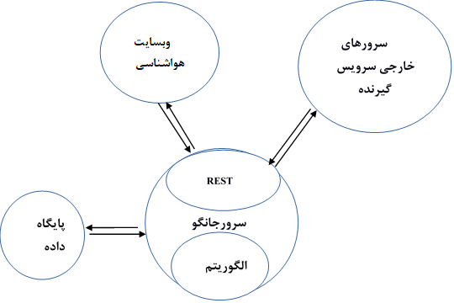

شکل 1-1 شمای یکپارچه از معماری سامانه

در ادامه ابزارهای مورد نیاز جهت پیاده­سازی و هم­چنین مولفه­های معماری سامانه در زیربخش­های زیر بطور مختصر شرح داده شده است:

# 3 ابزارهای مورد استفاده و مولفه­های تشکیل دهنده معماری سامانه پایش پارامترهای کمی گیاهان زراعی

## 3-1 زبان برنامه نویسی پایتون

پایتون در سال 1991 به دنیای برنامه‌نویسی وارد شد. از همان ابتدا، پایتون به‌منظور پر کردن شکاف‌های موجود در دنیای برنامه‌نویسی و ارائه راهکاری به‌منظور نوشتن اسکریپت‌هایی که فرآیند انجام یکسری از کارهای رایج خسته‌کننده را به ‌طور خودکار اجرا کنند یا ساخت یک نمونه اولیه از برنامه‌های کاربردی که در یک یا چند زبان دیگر پیاده‌سازی شوند، مورد استفاده قرار گرفت. با این حال در چند سال گذشته، پایتون به یکی از ابزارهای تراز اول در زمینه توسعه برنامه‌های کاربردی، مدیریت زیرساخت‌ها و تحلیل داده‌ها تبدیل شده است. امروزه پایتون در زمینه توسعه برنامه‌های کاربردی تحت وب و مدیریت سیستم‌ها و تجزیه و تحلیل بزرگ داده‌ها که رشد انفجاری به خود گرفته‌اند و همچنین هوش مصنوعی به یکی از بازیگران اصلی دنیای فناوری تبدیل شده است. پایتون این موفقیت چشم‌گیر و کاربرد گسترده را مدیون یکسری ویژگی‌های ارزشمندی است که هم در اختیار توسعه‌دهندگان حرفه‌ای و هم در اختیار توسعه‌دهندگان تازه‌کار قرار داده است. از جمله این ویژگی‌ها به موارد زیر می‌توان اشاره کرد:

الف- خوانایی کدها در پایتون بالا است.

ب-پایتون به‌شکل گسترده‌ای در پروژه­های صنعتی و در مقیاس­های بزرگ به کار گرفته شده و پشتیبانی می‌شود

ج- حفظ و نگهداری از کدهای پایتون بسیارکم هزینه است.

د- زبان برنامه­نویسی پایتون از کتابخانه­های قابل حمل فراوانی برخوردار است که با پلتفرم­های مختلف از قبیل Windows و Linux و Macintosh سازگاری دارد.

ه- از مزیت­های پایتون می­توان به پشتیبانی از همه پایگاه­های داد تجاری اشاره نمود.

## 3-2 پایگاه داده

امروزه، نرم‌افزارهاي مديريت پايگاه‌داده­‏های بسياري ساخته شده‌اند که هر کدام، مزايا و معايب خود را دارند. روند ذخيره‌سازي داده از زمان ذخيره داده‌ها در فايل متني تا پايگاه‌‏داده‏های پيشرفته، بسيار طولاني و پرفراز و نشيب بوده است. به منظور برآورده کردن نيازهاي روزافزون بشر به فناوي‌هاي جديد در زمينه ذخيره‌سازي داده‌ها و بازيابي و جست‌وجوي آن‌ها، پروژه‌هاي بسياري در نقاط مختلف جهان و با اهداف مختلف تعريف شد. یکی از پروژه‌های موفق که در دانشگاه Berkeley کالیفورنیا کلید خورد، ایجاد یک سیستم مدیریت پایگاه‌ داده­های جدید با نام PostgreSQL بود که به ایجاد یکی از پیشرفته‌ترین پایگاه‌‌ داده­های آزاد و متن‌باز جهان منجر شد. این سیستم مدیریت پایگاه‌داده، علاوه بر داشتن قابلیت‌های پیشرفته‌ای برای رقابت با Oracle، از نظر سرعت نیز رقیب سرسختی برای MySQL ساده و چابک، محسوب می‌شود. PostgreSQL یک سیستم مدیریت پایگاه‌ داده­های شی رابطه‌ای یا ORDBMS است. این نرم‌افزار، یک نرم‌افزار آزاد به شمار می‌آید.PostgreSQL، يکي از بهترين نرم‌افزارهاي پايگاه‌داده براي حجم عظيمي از داده‌ها به شمار مي‌آيد که هر روز شاهد گسترش استفاده از آن هستيم. اين پايگاه‌داده، با توجه به قابليت‌هاي جديد و پيشرويي که دارد، از بسياري از راه‌حل‌هاي تجاري موجود بهتر بوده و در عين حال، متن‌باز و رايگان است. به همين دليل، در بحران‌های اقتصادي و در حالي که شرکت‌هاي بزرگ به دنبال کاهش هزينه‌هاي خود هستند، PostgreSQL مي‌تواند به يکي از گزينه‌هاي اصلي براي قلب ذخيره‌سازي سيستم‌هاي آنها تبديل شود. به علاوه، با استفاده از افزونه‌های پيشرفته‌اي مانند PostGIS و گسترش روزافزون استفاده از GIS و داده‌هاي مکاني در دنيا، PostgreSQL بيش از پيش در مقابل رقبا به قدرت‌نمايي خواهد پرداخت.

## 3-3 فریم ورک جانگو

جانگو (Django) یک فریم ورک سطح بالا به زبان پایتون برای وب می باشد که امکان طراحی و پیاده­سازی برنامه های تحت وب را فراهم می کند .این framework با استفاده از زبان پایتون پیاده سازی شده است؛ پس بسیاری از ویژگی های خود را از زبان پایتون به ارث برده است . با استفاده از این فریم ورک امکان ایجاد وب­سایت­هایی پیچیده و حرفه­ای در زمان مناسب و همچنین با در نظر گرفتن مواردی چون امنیت و سرعت وجود دارد.

## 4-3 پروتکل ارتباطی با سرویس های خارجی

REST یک سری از دستور العمل‌ها و سبک‌های معماری است که برای انتقال داده‌ها استفاده می‌شوند که عموما در مورد اپلیکیشن‌های تحت وب کاربرد دارد؛ ولی می‌تواند داده‌ها را به سایر برنامه‌ها نیز ارسال کند.RESTFUL روشی برای ایجاد، خواندن، بروز رسانی و یا حذف اطلاعات بر روی سروری است که از HTTP call های ساده استفاده می کنند. در واقع REST یک مدل طراحی برای برنامه­های شبکه­ای می باشد که ارتباط بین دو سیستم را توسط یک پروتکل (مانند http، smtp، ftp و …) ایجاد می کند. برنامه­های بر پایه این روش/معماری، ReSTful application نامیده می شوند، چرا که فقط با درخواست­های CRUD پروتکل واسط، با هدف تعامل برقرار می­کنند.

## 3-5 الگوریتم­های توسعه داده شده

الگوریتم­های توسعه داده شده دراین پروژه**، برای مدیریت مزرعه در حوزه آبیاری ، کوددهی، رشد و سلامت گیاهی و پیش­بینی میزان تولید محصول درپایان فصل رشد کاربرد دارند.** برای تعیین الگوریتم­های ورودی این سامانه، ابتدا انواع روش سنجش از دوری موجود برای برآورد هر یک از پارامترهای یاد شده توسط تیم مطالعات سنجش از دور ارزیابی و پیاده سازی شدند. سپس، روش های بهینه منتخب متناسب با داده های موجود و ویژگی های مناطق مطالعاتی و محصولات مورد نظر شناسایی شده و در صورت نیاز روش های منتخب براساس ویژگی های منطقه بهینه سازی شدند. خروجی این مراحل بصورت الگوریتم های اجرایی تدوین شده و به عنوان مبنای طراحی و اجرای سامانه قرار گرفت.

## 3-6 سرور FTP

به دلیل بالا بودن حجم فایل­های تولید شده توسط الگوریتم­ها و یا ورودی­های آن­ها نیاز به یک سرور مستقل برای نگهداری داده­ها می­باشد. **از این رو** برای کاهش بار سرور اصلی تصمیم به ایجاد یک فایل سرور مستقل گرفته­ شد**.** فایل­هایی که بر روی این سرور قرار می­گیرند از طریق آدرس­های فیزیکی که در داخل پایگاه­داده وجود دارد توسط برنامه مورد استفاده قرار می­گیرند**.**

## 3-7 سرورهای خارجی سرویس گیرنده

سرورهای خارجی سرویس گیرنده شامل هر سروری می­شود که نیاز به دریافت اطلاعات از سامانه پایش پارامترهای کمی گیاهان زراعی دارند. سرورهای خارجی با استفاده از پروتکل REST با سرور جانگو ارتباط برقرار می­کنند. برای اتصال سرور جانگو با هر سرور دیگری و هم­چنین برای دریافت و ارسال اطلاعات از پروتکل REST استفاده شده است. به این صورت بدون وابستگی به زبان برنامه­نویسی یا نوع سرور قادر به ارتباط با هر سرور خارجی خواهد بود. شکل 1-2 پرتال ارتباطی با سرورهای خارجی را نشان می­دهد. هم­چنین شکل1- 3 به عنوان مثالی از واسط ارتباطی سامانه پیاده سازی شده برای ارتباط با سرورهای خارجی آورده شده است.

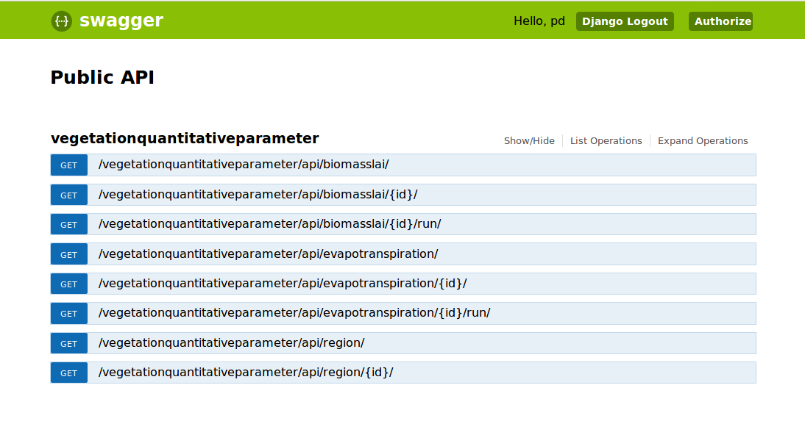شکل 1-2 پرتال ارتباطی با سرورهای خارجی

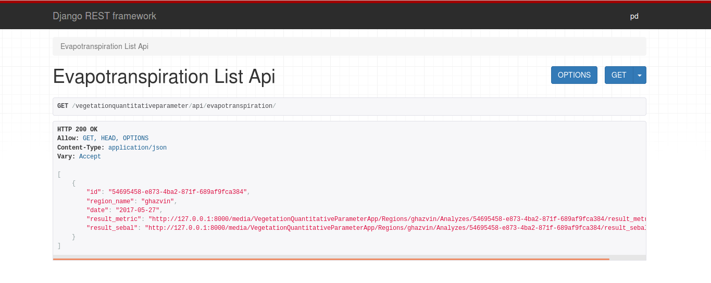

شکل1- 3 نمایی از فرمت خروجی برنامه برای ارتباط با سرورهای خارجی

## 3-8 رابط کاربری

رابط کاربری، در واقع یک واسط گرافیکی تحت وب بین کاربر و پایگاه­داده است **که امکان استفاده از پایگاه داده را برای کاربر فراهم می­کند. کاربر در اینجا مدیر سایت است.** این رابط گرافیکی بالاترین سطح دسترسی به کاربر را برای هر گونه حذف و اضافه و یا تغییر دادن همه داده­های موجود در پایگاه­داده می­دهد**.** این رابط کاربری تمام پروژه­هایی که در این سیستم طراحی و پیاده­سازی می شود را به صورت یکپارچه و متمرکز نشان می­دهد. برای نمونه شکل­های 1-4، 1-5 و 1-6 نمایی از این رابط کاربری را نشان می­دهند که شامل صفحات ورود به پنل مدیریت، مدیریت پروژه و رابط کاربری بین مدیر و پایگاه­داده می­شود.

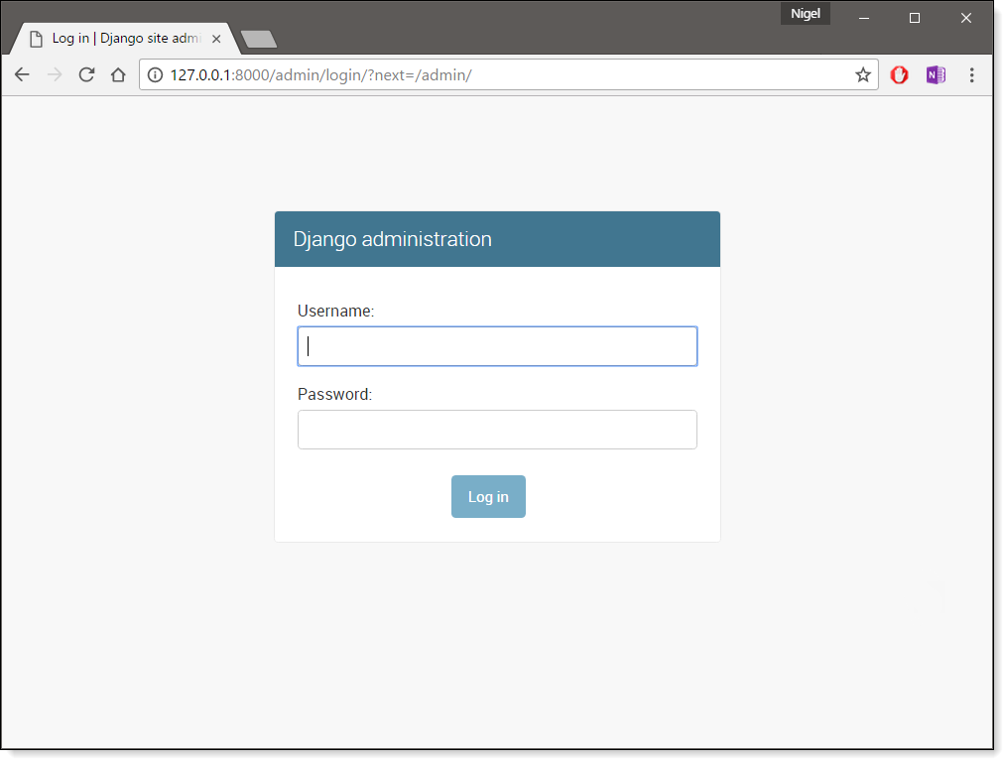

شکل1-4 صفحه ورود به پنل مدیریت

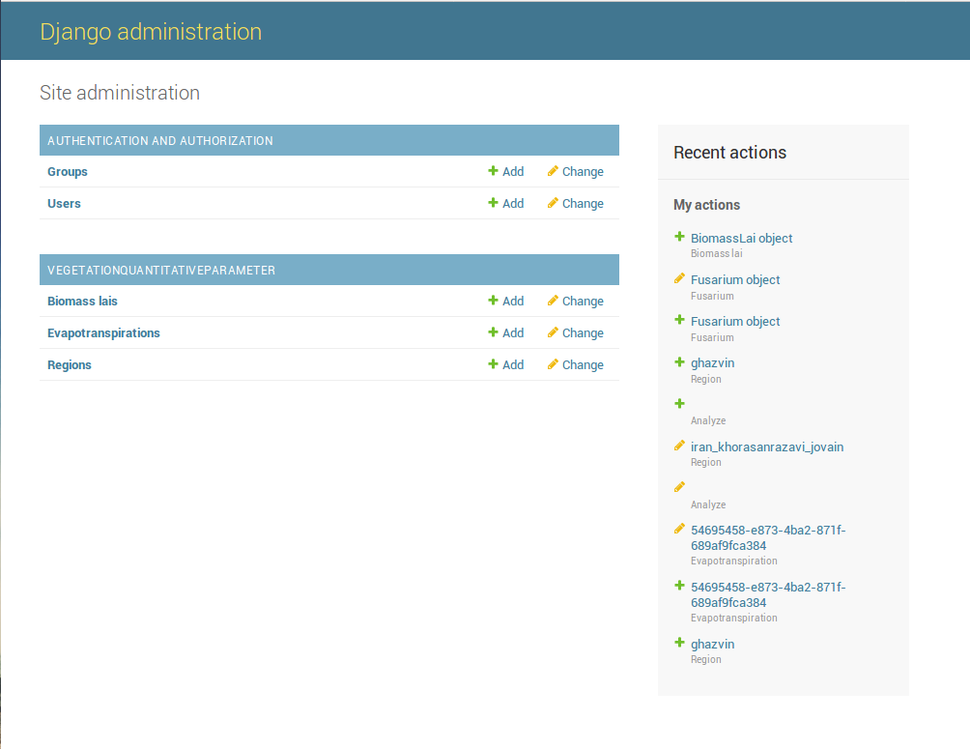

شکل1-5 صفحه مدیریت پروژه

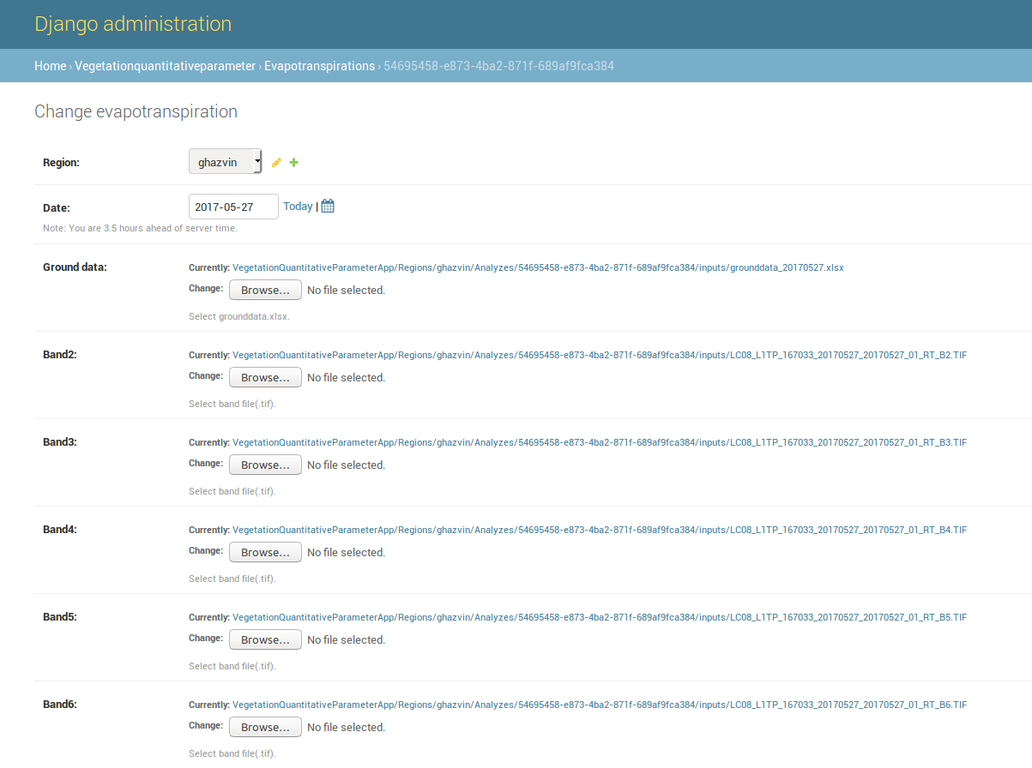

شکل 1-6 رابط کاربری بین مدیر و پایگاه­داده

## 3-9 احراز هویت

احراز هویت برای تعریف کاربران با سطوح دسترسی مختلف درنظر گرفته شده­است**.** بالاترین سطح دسترسی مربوط به مدیر سایت است که با استفاده از صفحه مدیریت می­تواند به طور مستقیم تمام داده­های داخل پایگاه­­داده را مدیریت کند**. نمایی از صفحه احراز هویت سامانه در شکل 1-7 آورده شده است.**

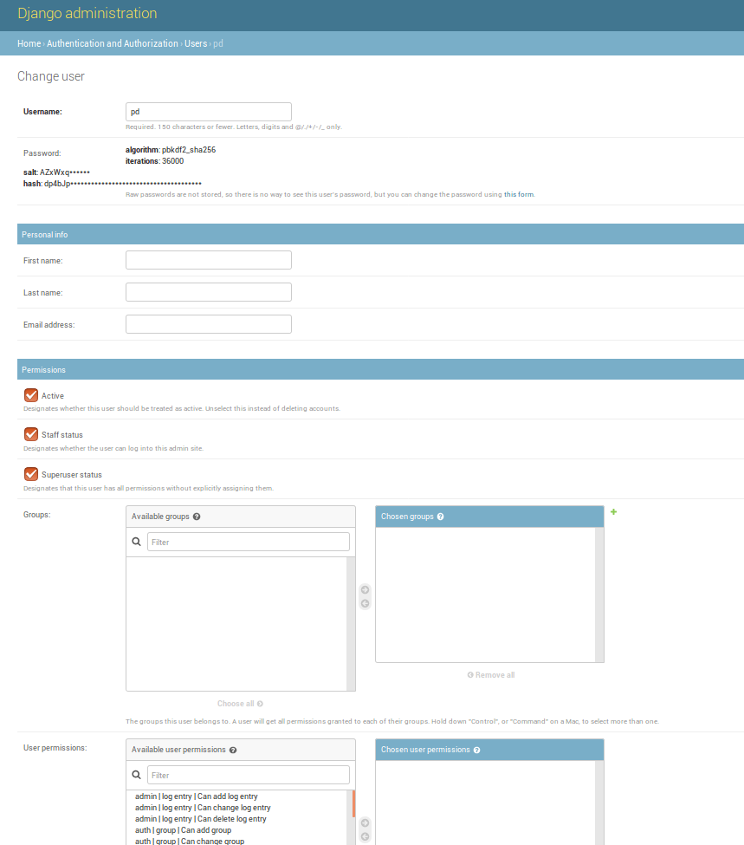

شکل 1-7 احراز هویت سامانه

# 4 خروجی­های پردازش شده

در ابتدا همانند شکل 1-8 نمایی کلی از نقشه ایران به کاربر نمایش داده می­شود. قسمت­هایی که با رنگ سبز مشخص شده­اند، مناطق مورد مطالعه را نشان می­دهند. با توجه به درخواست کاربر مبنی بر انتخاب الگوریتم و منطقه مورد نظر، الگوریتم در قسمت back-end شروع به اجرا می­کند. سپس نتایج به front-end ارسال شده و، خروجی تحت وب آن به کاربر نمایش داده می­شود. شکل­های 1-9، 1-10، 1-11 و 1-12 شمایی از این خروجی­ها را نمایش می­دهند.

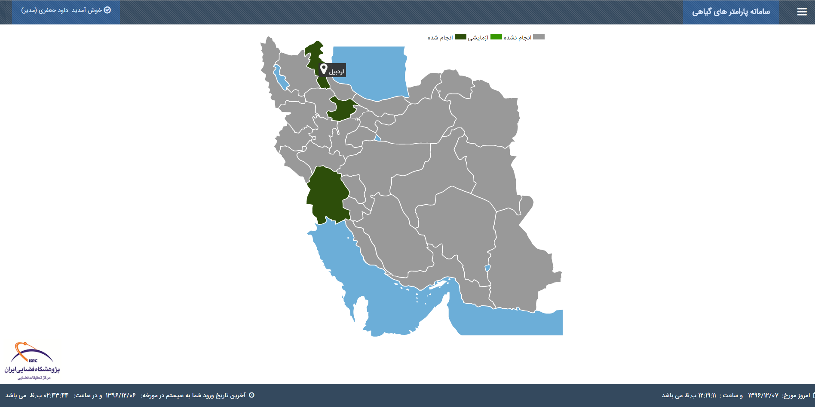

شکل 1-8 خروجی تحت وب بر اساس استان

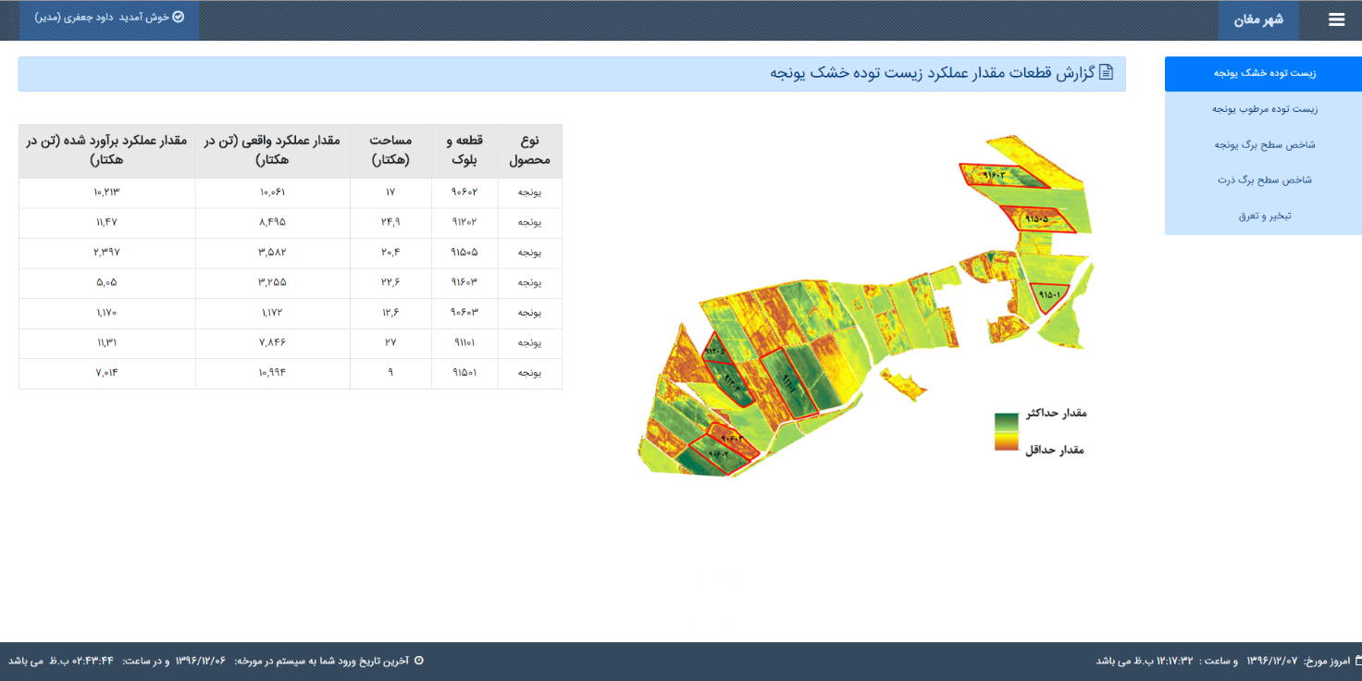

شکل 1-9 خروجی حاصل شده از اجرای الگوریتم زیست توده شهر مغان

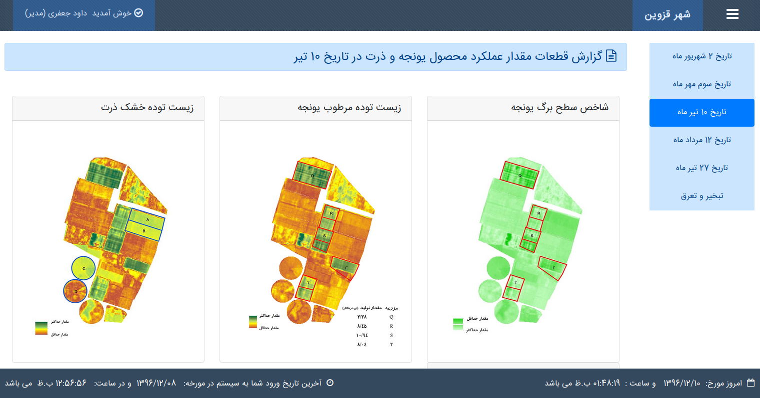

شکل 1-10 خروجی حاصل شده از اجرای الگوریتم شاخص سطح برگ و زیست توده شهر قزوین

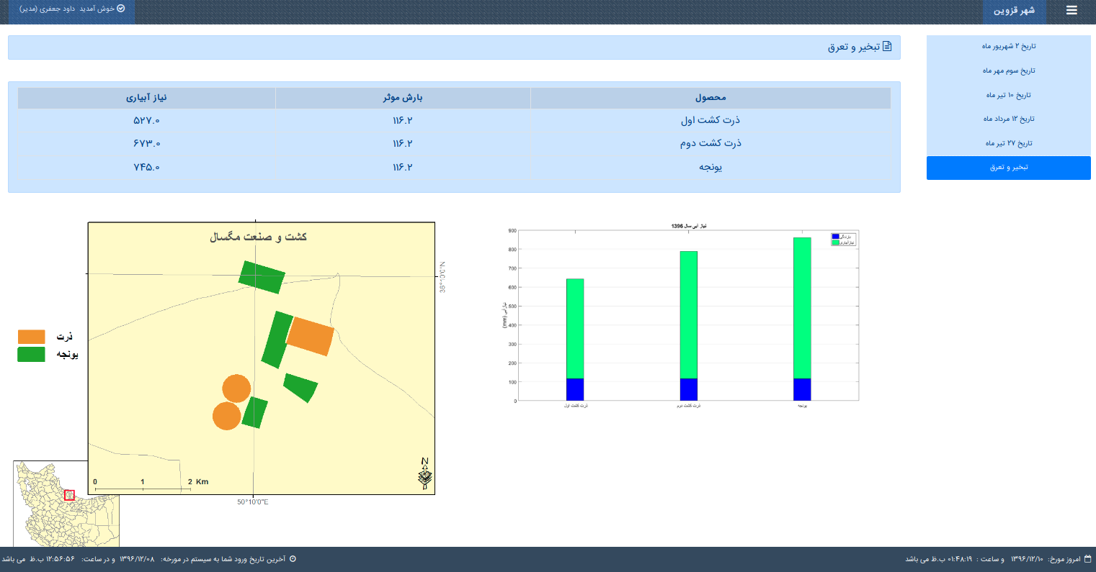

شکل 1-11 خروجی حاصل شده از اجرای الگوریتم تبخیر و تعرق شهر قزوین

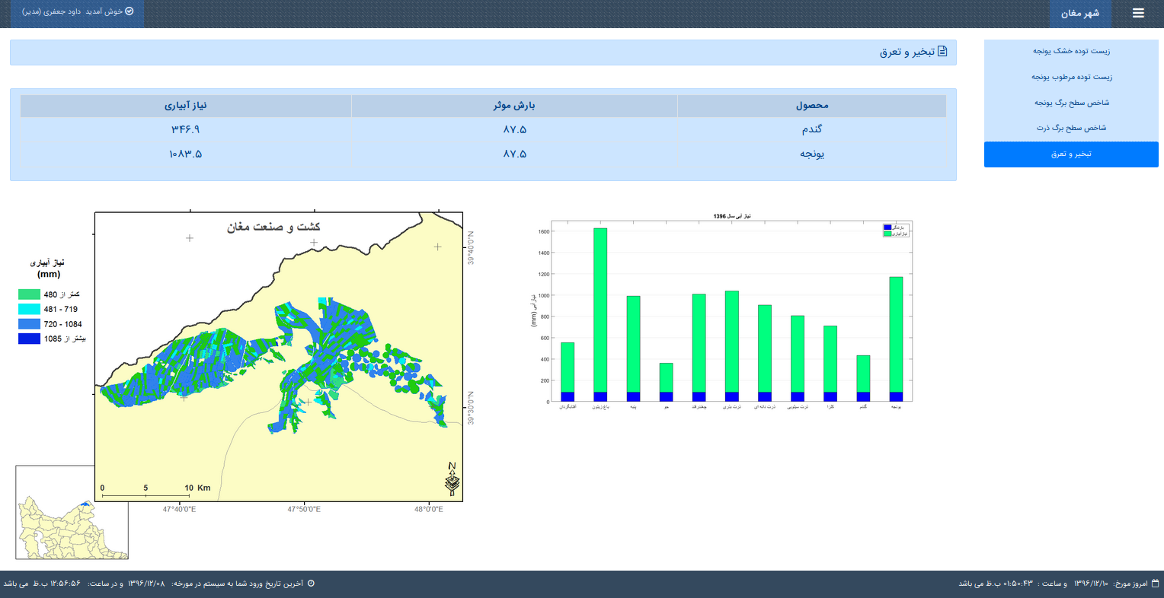

شکل 1-12 خروجی حاصل شده از اجرای الگوریتم تبخیر و تعرق شهر مغان

# 5 پیوست‌ها

## پیوست 1- کدهای پروژه